EXMO. SR. PRESIDENTE DA CÂMARA MUNICIPAL DE SUMARÉ

Indico ao Exmo. Senhor Prefeito Municipal, junto ao Departamento competente, no sentido de realizar recapeamento asfáltico na Rua Trinta e Um de Março, bairro Vila Yolanda Costa e Silva, em toda sua extensão.

**Justificativa:** Tal indicação se justifica tendo em vista que referida rua está com asfalto bem deteriorado e por este motivo existe demanda dos moradores por este serviço.

Sala de Sessões, 05 de outubro de 2021.

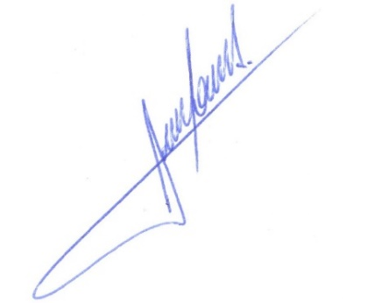

**RODRIGO DORIVAL GOMES**

Vereador

Cidadania